**БЕШЕНКОВИЧСКИЙ РАЙОННЫЙ ИСПОЛНИТЕЛЬНЫЙ КОМИТЕТ**

**УПРАВЛЕНИЕ ПО ТРУДУ, ЗАНЯТОСТИ И СОЦИАЛЬНОЙ ЗАЩИТЕ БЕШЕНКОВИЧСКОГО РАЙИСПОЛКОМА**

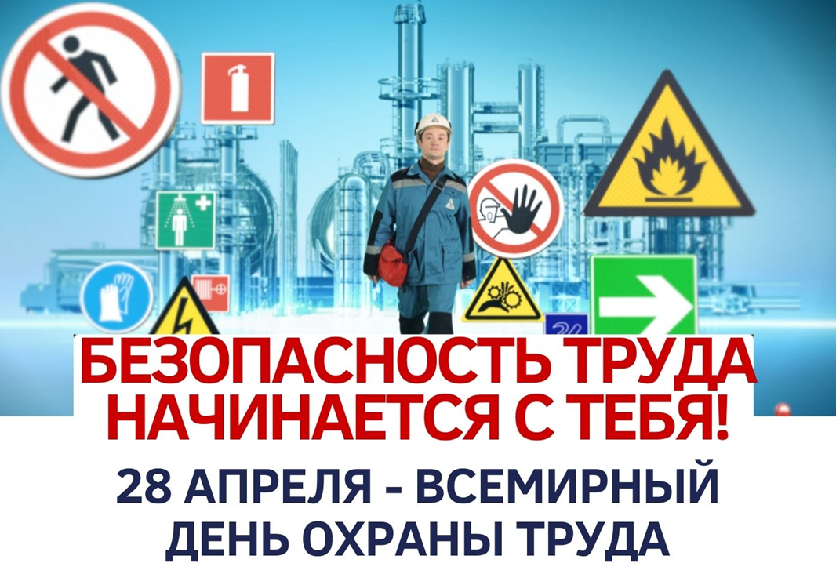



**Охрана труда** – важнейшая социально-экономическая задача, требующая к себе постоянного внимания со стороны работодателей и ответственности работников.

В Витебской области в результате несчастных случаев на производстве в 2021 году травмировано 197 работающих против 201 в 2020 году, из них 11 человек погибло на производстве (в 2020 году – 10).

Кроме указанных 11 смертельных несчастных случаев, 63 человека умерло на производстве в результате наличия у работника заболевания (2020 год – 64, 2019 год – 52, 2018 год – 57, 2017 год – 43, 2016 год – 41).

За I квартал 2022 г. общее количество несчастных случаев на производстве составило 49 случаев (41), в том числе – погибло 4 работника (6).

Причины произошедших несчастных случаев обусловлены наличием недостатков в организациях по обеспечению системной работы по охране труда и отсутствием внутреннего контроля за исполнением этих задач, несоблюдением работниками требований действующего законодательства по охране труда, трудовой и производственной дисциплины.

Для исключения фактов травмирования работников первоочередными задачами являются укрепление трудовой и производственной дисциплины в организациях, а также обеспечение эффективного контроля за ее соблюдением.

В целях обеспечения безопасности труда, профилактики производственного травматизма необходимо:

провести внеплановые инструктажи с работниками;

обратить внимание работников, что при выполнении работы работник должен выполнять только порученную работу, быть внимательным, не отвлекаться самому и не отвлекать других работающих, соблюдать требования статьи 19 Закона Республики Беларусь ”Об охране труда“;

обеспечить проведение периодического контроля за состоянием охраны труда на рабочих местах в соответствии с требованиями Инструкции о порядке осуществления контроля за соблюдением работниками требований по охране труда в организации и структурных подразделениях, утвержденной постановлением Министерства труда и социальной защиты Республики Беларусь от 14 мая 2020 г. № 51;

в рамках проведения периодического контроля за состоянием охраны труда на рабочих местах в соответствии с требованиями действующего законодательства определить мероприятия по обследованию производственного оборудования (машин и механизмов) на предмет соответствия их требованиям эксплуатации (наличие защитных и блокирующих устройств на оборудовании, наличие руководящей документации на оборудование, определение в инструкциях требований по охране труда к применяемому оборудованию, приспособлениям, инструменту, безопасных методов и приемов работы, последовательности выполнения работ, а также технических и организационных мероприятий, подлежащих отражению в инструкции по охране труда).

Ежегодно 28 апреля объявлено Всемирным днем охраны труда.

**Тема Всемирного дня охраны труда** 28 апреля 2022 года**: ”**Общими усилиями сформировать позитивную культуру охраны труда**“.**

Эта информационно-разъяснительная кампания призвана привлечь внимание общественности к проблемам в области охраны труда и к росту числа травм, заболеваний и смертельных случаев, связанных с трудовой деятельностью.

В рамках проведения мероприятий Всемирного дня охраны труда необходимо:

обеспечить транслирование плаката по охране труда, задействовав все доступные для обозрения работниками средства аудио-видео связи. При наличии электронных табло и вывесок тематический слоган **”**Общими усилиями сформировать позитивную культуру охраны труда**“** целесообразно отразить посредством использования ”бегущей строки“;

разместить информационный материал по данной тематике в кабинетах и уголках по охране труда;

провести совещания, **семинары, круглые столы,** дни охраны труда **по указанной теме.**